Домашнее задание по сольфеджио для второго класса 14.10

**ПОДГОТОВКА К КОНТРОЛЬНОЙ РАБОТЕ**

1. ВЫУЧИТЬ ЗНАКИ В ТОНАЛЬНОСТЯХ!!! МНОГИЕ РЕБЯТА НЕ ЗНАЮТ ИХ. (КОНТРОЛЬНАЯ РАБОТА БУДЕТ СВЯЗАНА С КЛЮЧЕВЫМИ ЗНАКАМИ ЭТИХ ТОНАЛЬНОСТЕЙ)

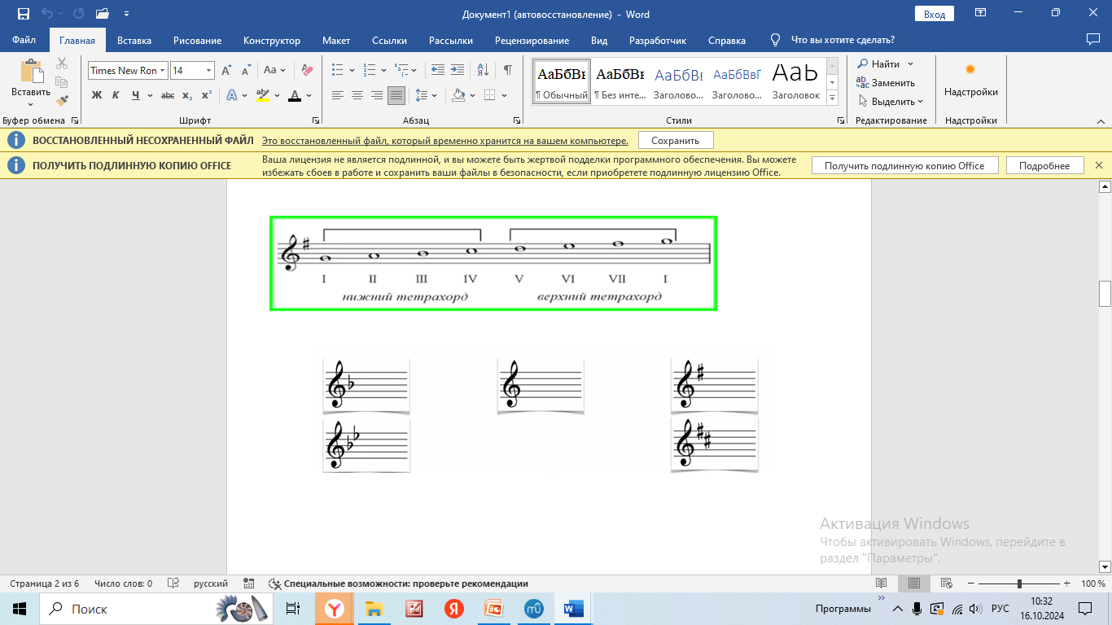

Ре мажор

Соль мажор

Фа мажор

До мажор

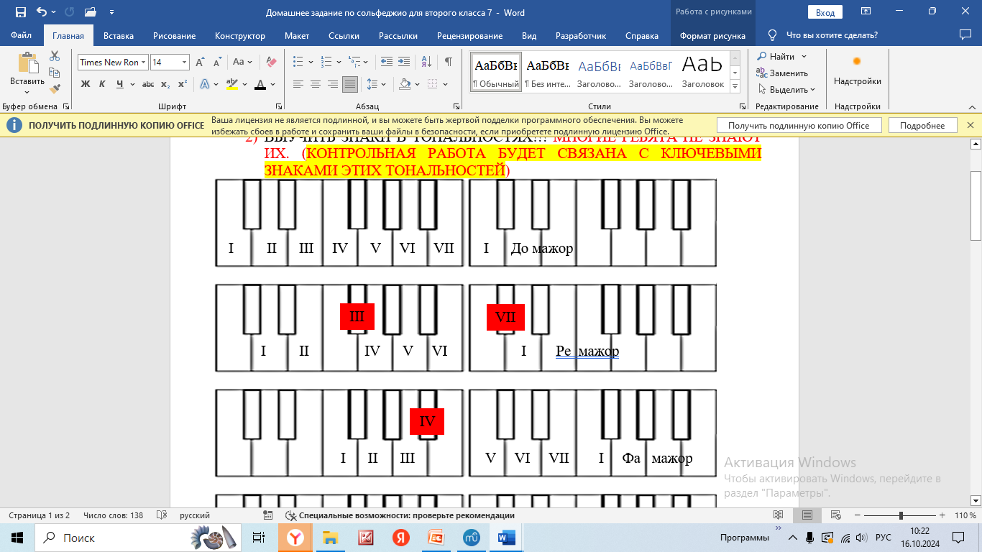

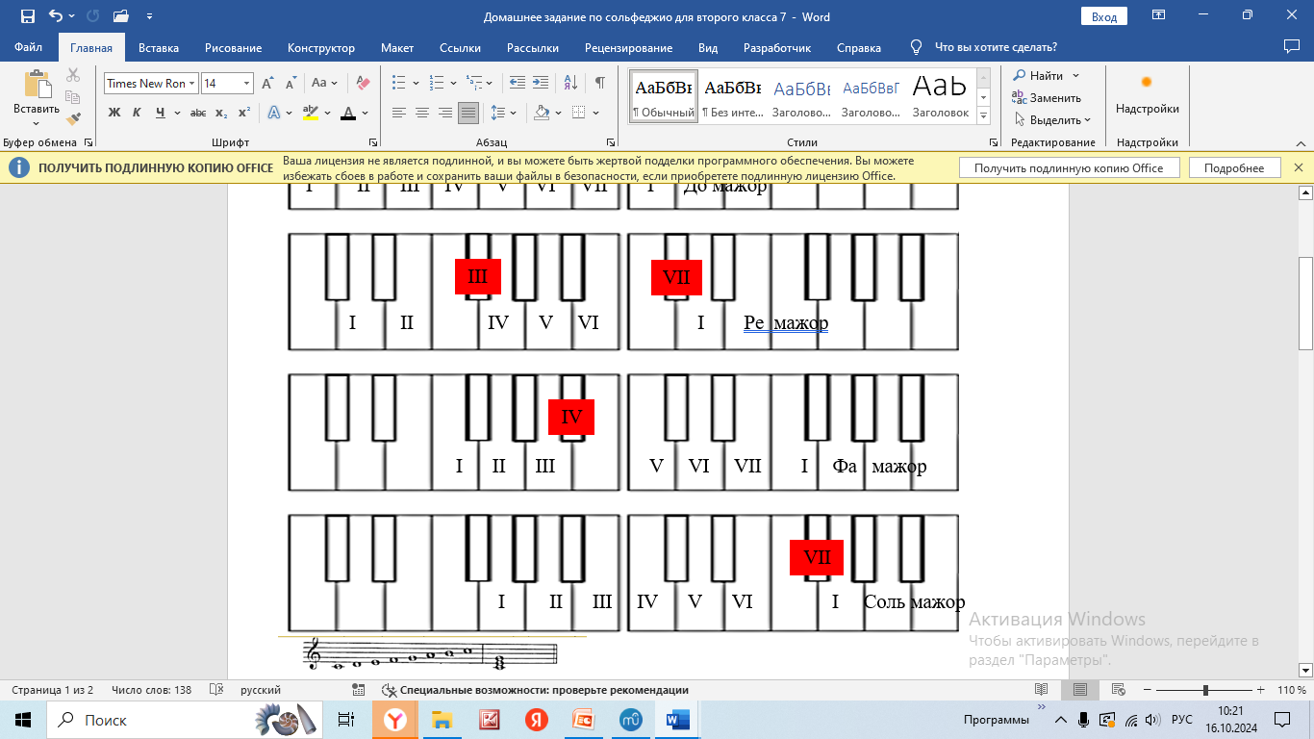



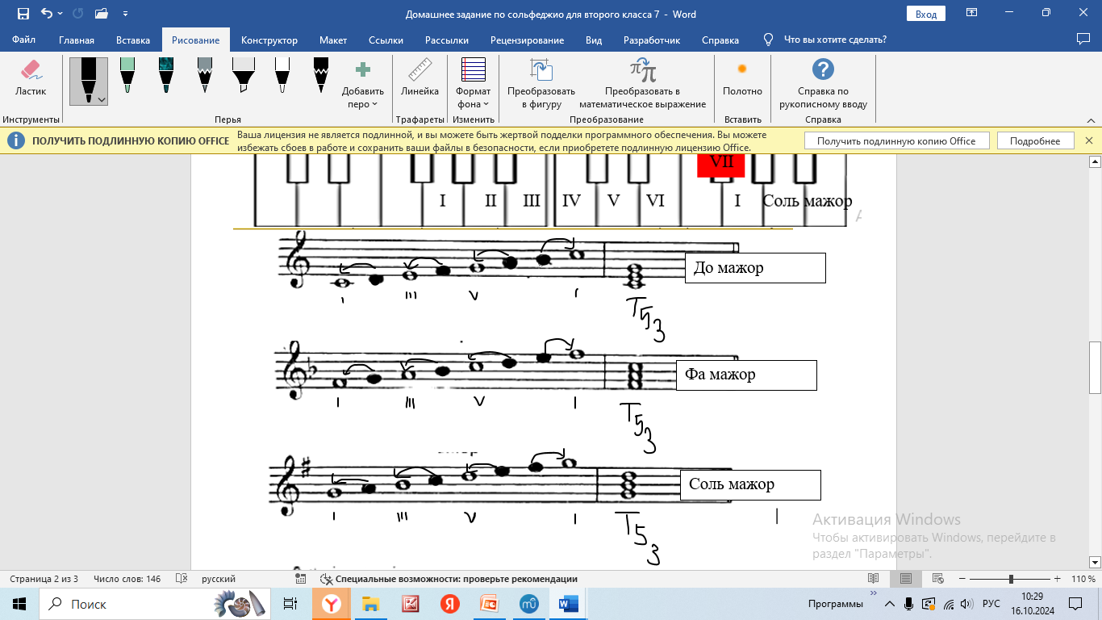

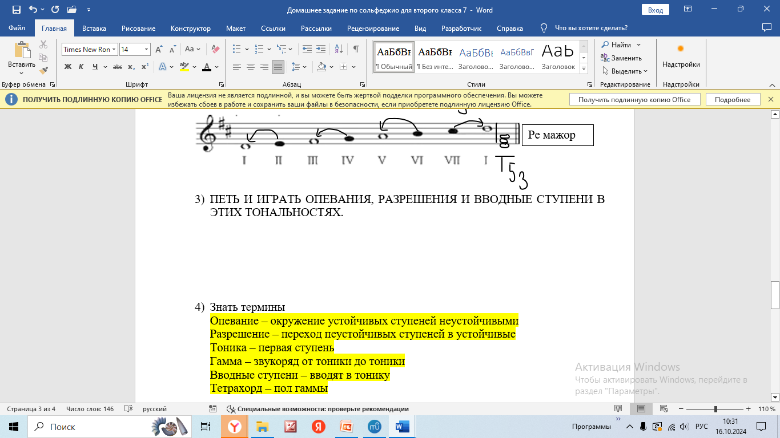

1. ПЕТЬ И ИГРАТЬ ОПЕВАНИЯ, РАЗРЕШЕНИЯ И ВВОДНЫЕ СТУПЕНИ В ЭТИХ ТОНАЛЬНОСТЯХ.

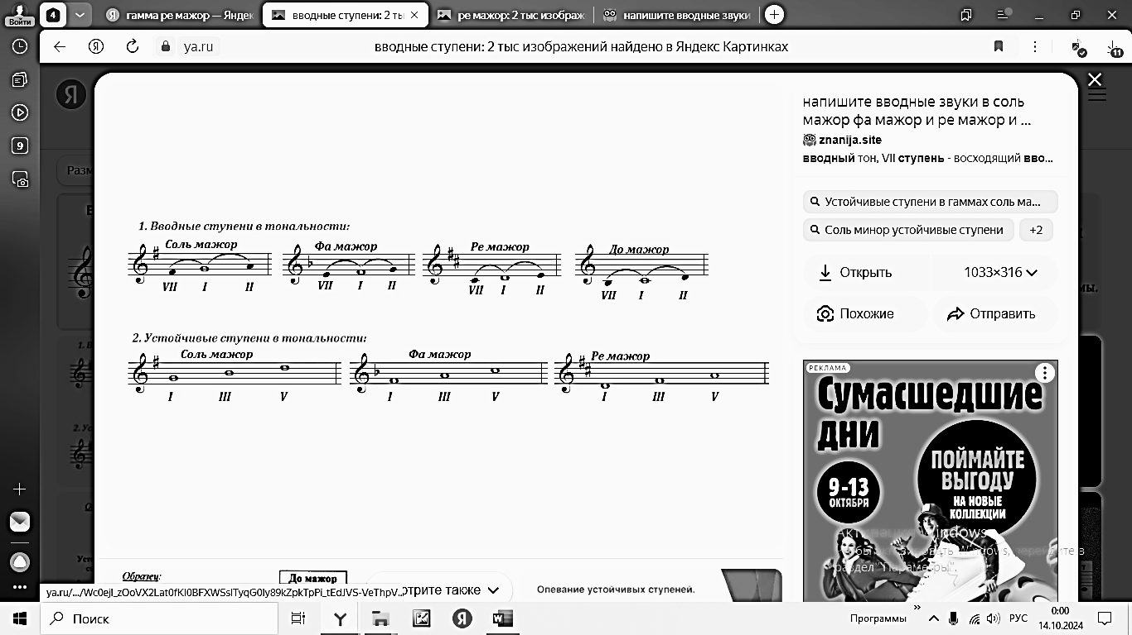

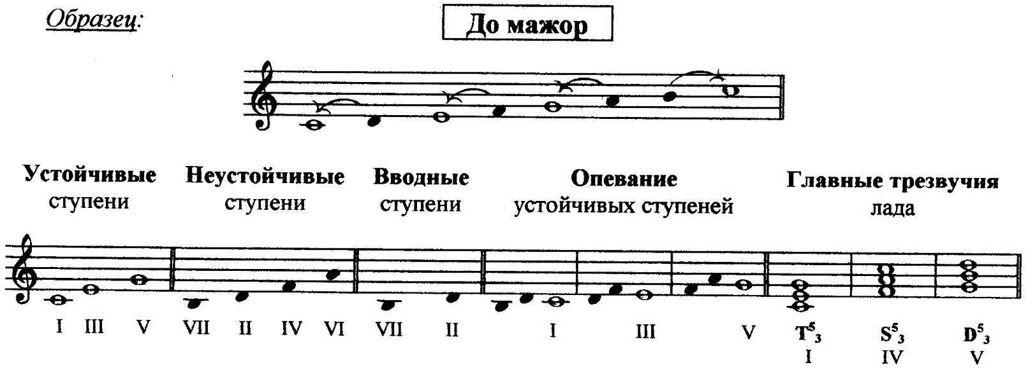

До мажор

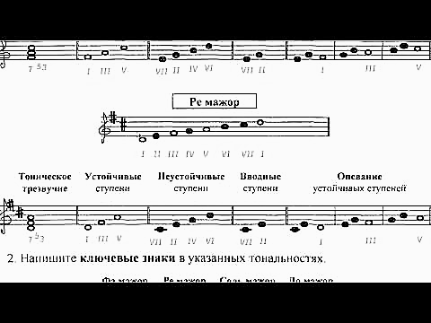

Ре мажор

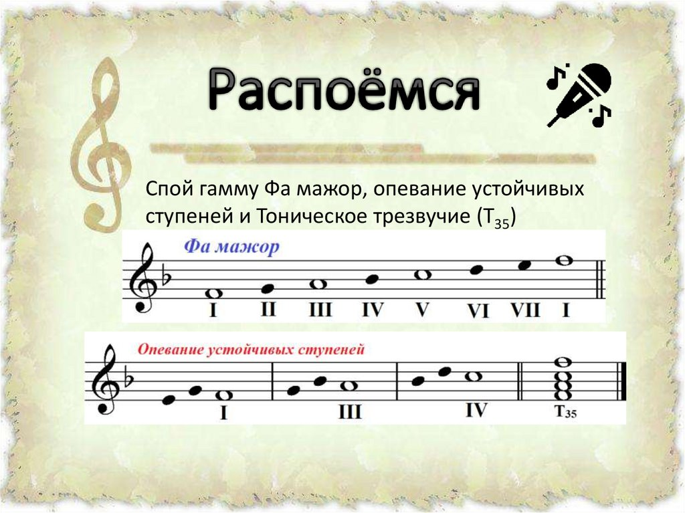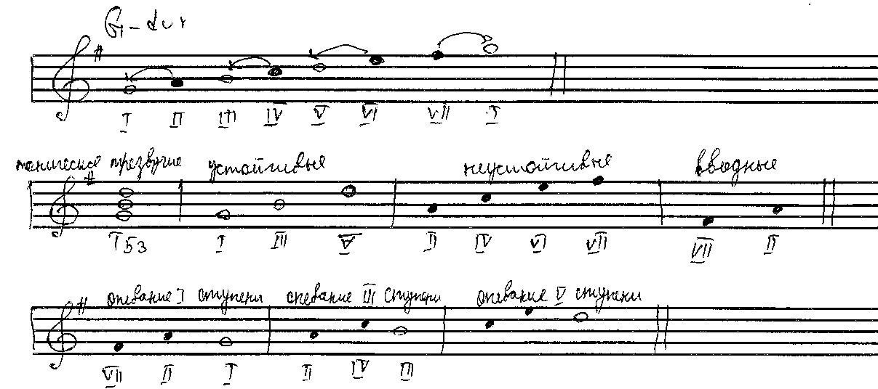

Соль мажор

Фа мажор

1. Знать термины

Опевание – окружение устойчивых ступеней неустойчивыми

Разрешение – переход пеустойчивых ступеней в устойчивые

Тоника – первая ступень

Гамма – звукоряд от тоники до тоники

Вводные ступени – вводят в тонику

Тетрахорд – пол гаммы



1. Транспонировать «Латышскую народную песенку» В НОТНОЙ ТЕТРАДИ из тональности До мажор в тональность Ре мажор. При переписывании используем знаки сокращения – РЕПРИЗУ.

